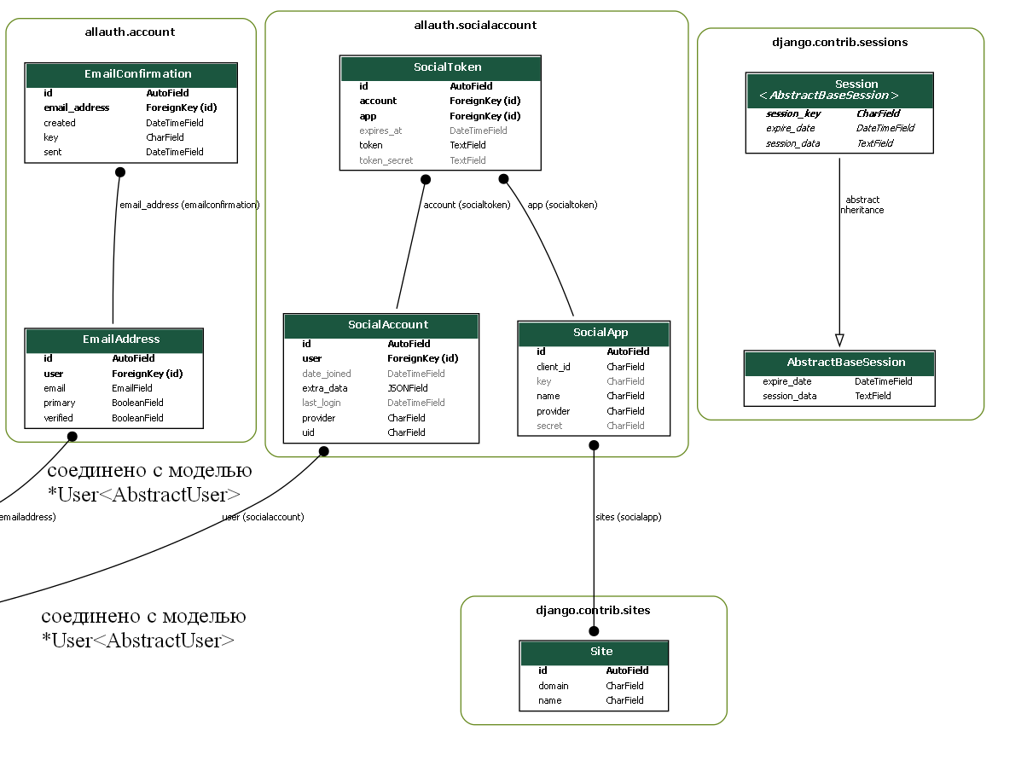

Приложение 1 «ERD-диаграмма» (2 часть)

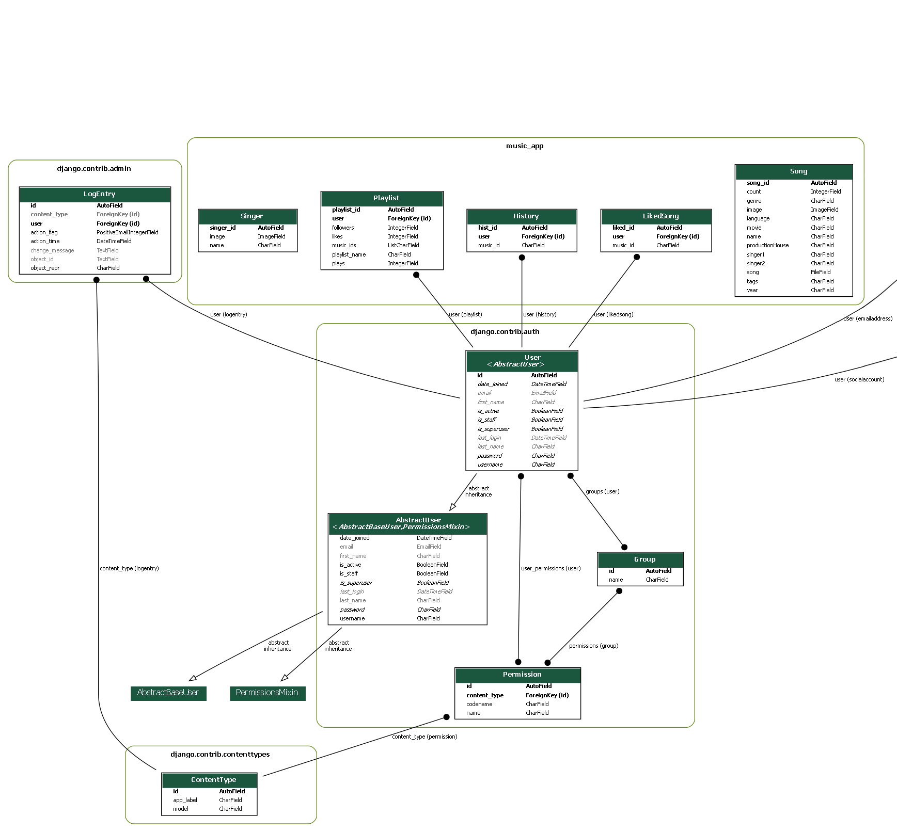

Приложение 1 «ERD-диаграмма» (1 часть)